Complète la carte de 100 :
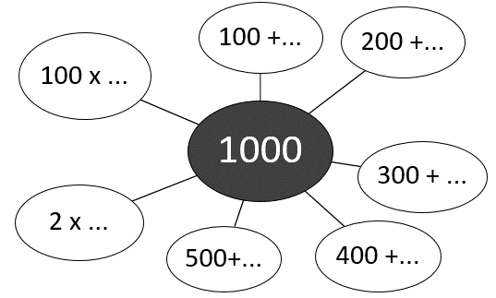

Complète la carte de 100 :
Complète la carte de 100 :

Complète la carte de 100 :

